Artículo
Factores Asociados a la Deserción o Desmotivación Estudiantil en una Universidad del Ecuador
Ricardo Naranjo ^{[1, *, +]}, Javier Guillén ^{[1, +]}, Rafael Santillan ^{[1, +]}, Winston Quinde ^{[1, +]}
Academic Editor: Firstname Lastname
Received: date
Revised: date
Accepted: date
Published: date
Citation: To be added by editorial staff during production.
Copyright: © 2025 by the authors. Submitted for possible open access publication under the terms and conditions of the Creative Commons Attribution (CC BY) license (https://creativecommons.org/licenses/by/4.0/).
^{[1]} Carrera de Computación, Universidad Politécnica Salesiana, Guayaquil 090101, Ecuador; jguillenn1@est.ups.edu.ec (J.G.); rsantillanv@est.ups.edu.ec (R.S.); wquindep@est.ups.edu.ec (W.Q.)
[*] Autor de correspondencia: rnaranjo@ups.edu.ec
^{[+]} Estos autores contribuyeron igualmente a este trabajo.

Resumen
La deserción y desmotivación estudiantil representan desafíos persistentes en la educación superior, especialmente en contextos latinoamericanos donde confluyen factores académicos, socioeconómicos e institucionales. Este estudio tiene como objetivo identificar y analizar los principales factores asociados a estos fenómenos en una universidad ecuatoriana. Se empleó un diseño de investigación cuantitativo, descriptivo-correlacional, utilizando datos recolectados mediante un cuestionario estructurado aplicado a 300 estudiantes de pregrado de diferentes carreras y semestres. El instrumento midió variables relacionadas con la motivación académica, el estrés percibido, la satisfacción con la carrera, el apoyo institucional y la intención de abandono. Se aplicaron análisis de estadística descriptiva, correlación de Pearson y análisis factorial exploratorio. Los resultados indican que la mayoría de los estudiantes presentan niveles moderados de motivación académica, mientras que un mayor estrés académico se asocia con una menor satisfacción con la carrera. Se encontraron relaciones positivas significativas entre motivación, satisfacción y apoyo institucional percibido, mientras que la intención de abandono mostró correlaciones negativas con estos factores protectores. Los hallazgos también revelan que los estudiantes en semestres intermedios presentan una mayor intención de abandono. En conclusión, la deserción y desmotivación estudiantil son fenómenos multifactoriales influenciados por dimensiones académicas, emocionales e institucionales, lo que subraya la necesidad de estrategias integrales de retención centradas en el apoyo académico, el bienestar emocional y el compromiso institucional.
Palabras clave: deserción estudiantil; motivación académica; estrés académico; apoyo institucional; educación superior; Ecuador.

1. Introducción
La deserción y desmotivación estudiantil constituyen desafíos críticos en las instituciones de educación superior a nivel mundial, afectando no solo la trayectoria académica individual, sino también los indicadores institucionales de eficiencia, calidad educativa y sostenibilidad financiera [1]. En el contexto ecuatoriano, este fenómeno adquiere matices particulares debido a factores socioeconómicos, culturales e institucionales que condicionan la permanencia universitaria [2]. Comprender los factores asociados a la deserción y desmotivación se vuelve, por tanto, una prioridad estratégica para diseñar intervenciones basadas en evidencia que promuevan la retención y el bienestar estudiantil [3].
El estudio de la deserción universitaria cuenta con una extensa trayectoria teórica. Uno de los marcos más influyentes es el modelo de integración académica y social de Tinto [4], el cual postula que la permanencia depende del grado de integración del estudiante en los sistemas académico y social de la institución. Complementariamente, Bean y Metzner [5] propusieron un modelo para estudiantes no tradicionales, destacando el peso de factores externos como el trabajo, la familia y las finanzas. En Latinoamérica, investigaciones como las de Cabrera et al. [6] y Rodríguez y Guzmán [7] han evidenciado que la deserción está fuertemente vinculada con variables socioeconómicas, condiciones institucionales y la calidad del acompañamiento pedagógico.
En Ecuador, estudios recientes subrayan la relevancia de la motivación intrínseca, la percepción de apoyo docente y la satisfacción con la carrera como determinantes clave de la permanencia [2,8]. Asimismo, se ha identificado al estrés académico como un factor de riesgo significativo [9]. Con el avance de las tecnologías de análisis de datos, han emergido enfoques predictivos que buscan identificar patrones de deserción. Estudios como el de Dávila et al. [10] aplican algoritmos de machine learning a datos académicos de universidades ecuatorianas para predecir la deserción, destacando el potencial de las técnicas de minería de datos.
A pesar de estos avances, persisten brechas importantes. La mayoría de los estudios en Ecuador se han centrado en universidades públicas, siendo escasa la investigación en instituciones privadas con identidad específica [3]. Además, son pocos los trabajos que integran dimensiones múltiples (académica, emocional, económica, vocacional) en un solo modelo analítico mediante técnicas como el análisis factorial exploratorio (AFE) [11].
Por lo tanto, este estudio tiene como objetivo identificar y analizar los factores multidimensionales asociados a la deserción y desmotivación estudiantil en una universidad privada de Ecuador. Para ello, se aplicó un cuestionario a 300 estudiantes y se utilizaron técnicas de estadística descriptiva, correlacional y análisis factorial exploratorio. La contribución es doble: proporciona evidencia empírica contextualizada para la formulación de políticas institucionales de retención, y demuestra la utilidad de las técnicas de análisis multivariante para abordar problemas complejos en el ámbito educativo.

2. Materiales y Métodos

2.1. Diseño de la Investigación
Este estudio adoptó un enfoque cuantitativo, descriptivo-correlacional y transversal, con el objetivo de caracterizar los factores asociados a la deserción y desmotivación estudiantil, e identificar relaciones entre variables académicas, emocionales, socioeconómicas e institucionales [14].

2.2. Población y Muestra
La población objetivo fueron los estudiantes matriculados en una universidad privada ecuatoriana durante el año lectivo 2025–2026. Se aplicó un muestreo probabilístico estratificado por carreras y semestres [15]. La muestra final fue de N = 300 estudiantes, determinada con un nivel de confianza del 95% y un margen de error del 5%, adecuada para análisis multivariantes [12,16].

2.3. Instrumento de Recolección de Datos

Se diseñó un cuestionario estructurado de 20 ítems, organizado en cinco dimensiones: (1) Motivación académica y vocacional, (2) Relaciones sociales y clima universitario, (3) Factores económicos, familiares y laborales, (4) Satisfacción con la docencia y servicios institucionales, y (5) Percepción de apoyo institucional y bienestar emocional. Los ítems se midieron con una escala Likert de 5 puntos. El instrumento fue validado por juicio de expertos y mediante una prueba piloto con 30 estudiantes, obteniendo un alfa de Cronbach de 0.87, lo que indica una alta consistencia interna [13,18,19].

2.4. Procedimiento y Preprocesamiento de Datos (ETL)

La recolección se realizó de forma presencial y en línea durante dos semanas, garantizando el consentimiento informado y la confidencialidad. Los datos fueron sometidos a un proceso de limpieza y estandarización (ETL) utilizando Python (pandas) y SPSS. Se unificaron nomenclaturas de carreras, se convirtieron formatos de semestre a valores numéricos y se normalizaron los promedios académicos a una escala 0-10. Se trataron valores atípicos y se imputaron valores faltantes (<2%) utilizando la media por grupo [14,21].

2.5 Análisis de Datos
Los análisis se realizaron con SPSS y Python [22,23]. Se aplicaron:
- Estadística descriptiva para caracterizar la muestra.
- Correlación de Pearson para explorar relaciones lineales entre variables.
- Análisis Factorial Exploratorio (AFE) con extracción de componentes principales y rotación Varimax, para identificar factores latentes subyacentes [15].
- ANOVA de un factor para comparar la intención de abandono entre semestres.

3. Resultados
Esta sección presenta los principales resultados derivados del análisis estadístico de los datos recopilados de 300 estudiantes universitarios. Los resultados se organizan en subsecciones para ofrecer una interpretación clara y estructurada de los análisis descriptivos, correlacionales y multivariantes realizados.

3.1. Distribución del Nivel de Motivación Académica
El análisis descriptivo del nivel de motivación académica (Figura 1) muestra que la mayoría de los estudiantes se concentra en valores intermedios de la escala Likert, indicando un nivel de motivación moderado. Esto sugiere que, si bien existe un compromiso académico general, una proporción importante no alcanza niveles elevados de motivación, lo que representa un riesgo potencial de desmotivación.
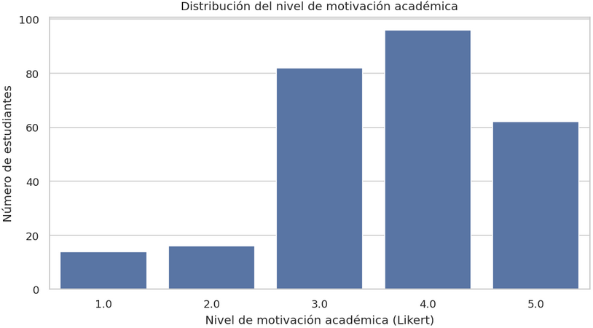
Figura 1. Distribución del nivel de motivación académica en los estudiantes encuestados.

3.2. Relación entre Estrés Académico y Satisfacción con la Carrera
Se encontró una relación inversa entre el estrés académico y la satisfacción con la carrera (Figura 2). A medida que aumenta el estrés, la satisfacción tiende a disminuir, lo que respalda la hipótesis de que el estrés académico afecta negativamente la percepción de la experiencia universitaria.
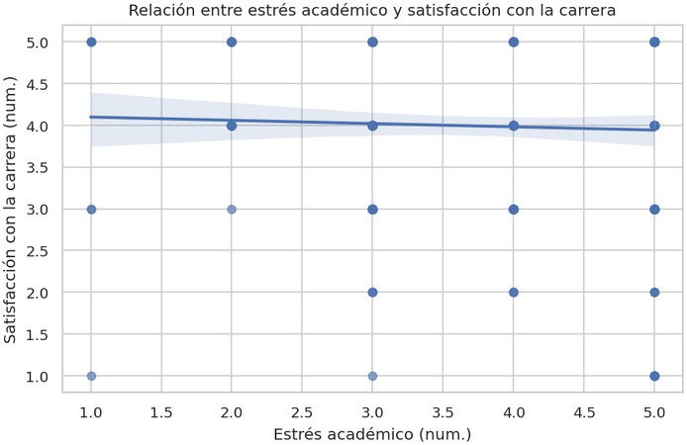
Figura 2. Diagrama de dispersión que muestra la relación inversa entre estrés académico y satisfacción con la carrera

3.3. Matriz de Correlaciones de Pearson
La matriz de correlaciones (Figura 3) revela asociaciones significativas. Se observan correlaciones positivas moderadas entre motivación académica, satisfacción con la carrera y percepción de apoyo institucional. Por el contrario, la intención de abandono se correlaciona negativamente con estos factores protectores. El estrés académico muestra una correlación positiva, aunque débil, con la intención de abandono.
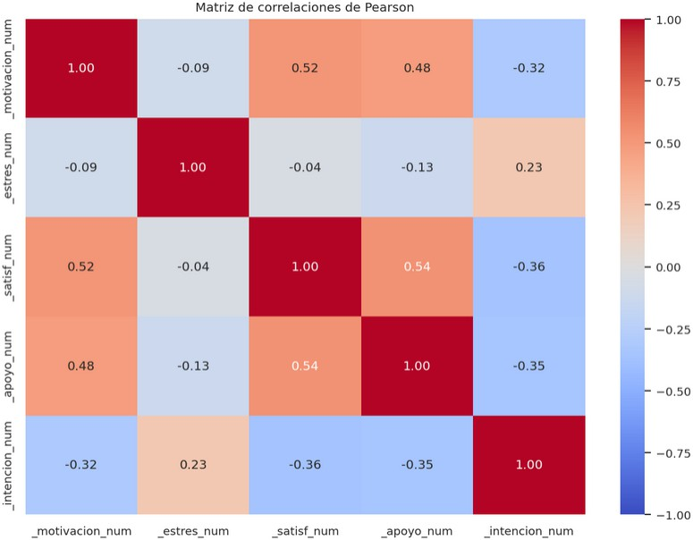
Figura 3. Matriz de correlaciones Pearson.

3.4. Análisis Factorial Exploratorio (AFE)
El AFE identificó tres factores latentes con autovalores > 1, que explican el 68% de la varianza total (Figura 4). El Factor 1 agrupa variables relacionadas con el vínculo académico-institucional (motivación, satisfacción, apoyo institucional e intención de abandono invertida). El Factor 2 se asocia principalmente al estrés académico. El Factor 3 agrupa variables con cargas menores, relacionadas con aspectos socioeconómicos.
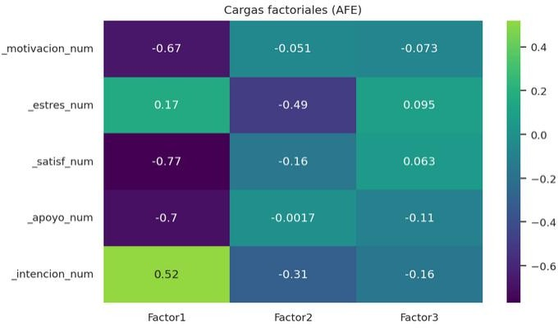
Figura 4. Cargas factoriales después de rotación Varimax.

3.5. Intención de Abandono Según Semestre Académico
El análisis de la intención de abandono por semestre (Figura 5) muestra diferencias significativas a lo largo de la carrera (ANOVA, p < 0.01). Se observa una mayor intención de abandono en los semestres intermedios (3ro a 5to), lo que sugiere la existencia de momentos críticos en la trayectoria académica.

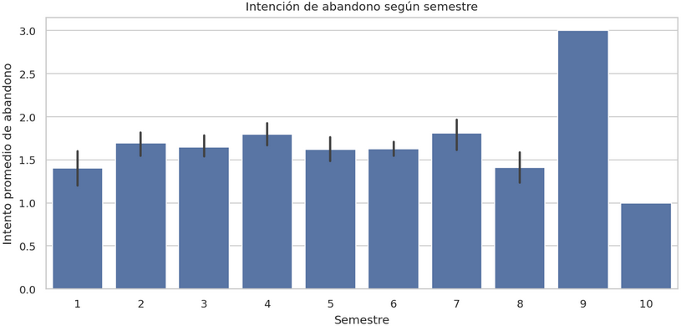
Figura 5. Intención de abandono promedio (escala Likert 1-5) según el semestre académico.

4. Discusión
Los hallazgos de este estudio confirman que la desmotivación académica y la intención de abandono son fenómenos complejos y multifactoriales, en línea con los modelos clásicos de persistencia estudiantil [24]. In line with Tinto’s integration theory, the results highlight the relevance of academic and institutional integration as key determinants of students’ decision to remain enrolled or consider withdrawal [25].
Una de las principales contribuciones de esta investigación es La identificación de la motivación académica, la satisfacción con la carrera y el apoyo institucional como factores protectores [26]. Las correlaciones positivas entre estas variables sugieren que un entorno institucional de apoyo mejora el compromiso y reduce la intención de abandono, lo que coincide con estudios en contextos latinoamericanos [27]. Refuerza la necesidad de fortalecer el vínculo del estudiante con la institución [28,29].
Por el contrario, el estrés académico emerge como un factor de riesgo relevante, corroborando investigaciones previas que lo asocian con una menor satisfacción y mayor intención de abandono [31]. El AFE proporciona una visión integradora al agrupar las variables en dimensiones latentes. El factor "académico-institucional" valida la interdependencia entre el compromiso académico y el soporte institucional. El factor de "estrés" emerge como una dimensión independiente, destacando la importancia de abordar la salud emocional de manera específica [32].
Adicionalmente, la mayor intención de abandono en semestres intermedios identifica un punto crítico para la intervención. Este hallazgo sugiere que, superada la adaptación inicial, los estudiantes enfrentan nuevos desafíos (sobrecarga académica, dudas vocacionales) que requieren apoyo focalizado.
En general, los resultados subrayan la importancia de implementar políticas institucionales integrales que aborden no solo el rendimiento académico, sino también el bienestar emocional, el apoyo institucional y la satisfacción profesional. Las investigaciones futuras podrían ampliar este estudio incorporando diseños longitudinales, enfoques cualitativos o análisis comparativos entre diferentes tipos de instituciones de educación superior para profundizar aún más en la comprensión de la dinámica del abandono escolar.

5. Conclusiones
Este estudio aporta evidencia empírica sobre la naturaleza multidimensional de la deserción y desmotivación estudiantil en una universidad ecuatoriana. Los resultados confirman que la motivación académica, la satisfacción con la carrera y la percepción de apoyo institucional son predictores significativos de la intención de permanencia.
Los resultados demuestran que la motivación académica, la satisfacción con el programa académico y la percepción del apoyo institucional son factores predictivos significativos de la intención de los estudiantes de permanecer matriculados. Cuando estos factores protectores se debilitan, los estudiantes son más propensos a experimentar desmotivación y a considerar abandonar sus estudios. Por el contrario, un entorno institucional que brinda apoyo y experiencias académicas positivas contribuyen a un mayor compromiso y persistencia por parte de los estudiantes.
El estrés académico actúa como un facilitador del abandono, especialmente en ausencia de mecanismos de apoyo. Aunque el estrés no actúa como un determinante directo, su interacción con baja motivación y falta de apoyo puede exacerbar las dificultades de los estudiantes.
Además, el análisis por semestre académico reveló la existencia de períodos críticos, especialmente durante las etapas intermedias de los estudios, en los que los estudiantes muestran una mayor intención de abandonar los estudios. Este hallazgo subraya la necesidad de intervenciones institucionales tempranas y específicas centradas en la orientación académica, el apoyo emocional y la orientación profesional.
Se concluye que las políticas institucionales de retención deben ser integrales, abordando no solo el rendimiento académico, sino también el bienestar emocional y el fortalecimiento del sentido de pertenencia, contribuyendo así a mejorar la calidad educativa y el éxito de los estudiantes en las instituciones de educación superior.

Contribuciones de los Autores: Conceptualización, J.G. y W.Q.; metodología, W.Q.; software, W.Q.; validación, J.G., R.S. y W.Q.; análisis formal, J.G.; investigación, R.S. y J.G.; recursos, W.Q.; curación de datos, W.Q.; redacción—preparación del borrador original, J.G., R.S. y W.Q.; redacción—revisión y edición, J.G.; visualización, R.S.; supervisión, J.G.; administración del proyecto, W.Q. Todos los autores han leído y aceptado la versión publicada del manuscrito.
Financiamiento: Esta investigación no recibió financiamiento externo.
Declaración de Disponibilidad de Datos: Los datos presentados en este estudio están disponibles bajo solicitud razonable al autor correspondiente debido a restricciones de privacidad.
Agradecimientos: Los autores agradecen a los estudiantes que participaron voluntariamente en este estudio.
Conflicto de Intereses: Los autores declaran no tener ningún conflicto de intereses.

Referencias
- Núñez, A. Dropout and retention: Challenges in higher education. Retos de la Ciencia 2020. Available online: https://retosdelacienciaec.com/Revistas/index.php/retos/article/view/320 (accessed on 10 January 2026).
- Cabrera, A.F. The role of finances in the persistence process: A structural model. Research in Higher Education 2006, 47, 139–160.
- Balman, M.; et al. Academic demotivation and its relationship with academic and psychosocial factors in university students. Revista de Investigación en Docencia Universitaria 2021, 15, 45–58. https://doi.org/10.19083/ridu.2021.1392
- Balman, M.; et al. Title not available in manuscript text. Universidad Peruana de Ciencias Aplicadas 2021. https://doi.org/10.19083/ridu.2021.1392
- Núñez, A. Deserción y retención: retos en la educación superior. Retos de la Ciencia 2020. Available online: https://retosdelacienciaec.com/Revistas/index.php/retos/article/view/320 (accessed on 10 January 2026).
- Bean, J.P.; Metzner, B.S. A conceptual model of nontraditional undergraduate student attrition. Review of Educational Research 1985, 55, 485–540.
- Tinto, V. Leaving College: Rethinking the Causes and Cures of Student Attrition, 2nd ed.; University of Chicago Press: Chicago, IL, USA, 1993.
- Dávila, M.; Herrera, L.; Paredes, J. Student dropout in public universities in Ecuador: Trends and associated factors. Journal of Higher Education Studies 2023, 13, 45–60.
- Núñez, A. Deserción y retención: retos en la educación superior. Retos de la Ciencia 2020. Available online: https://retosdelacienciaec.com/Revistas/index.php/retos/article/view/320 (accessed on 10 January 2026).
- Núñez, A. Deserción y retención: retos en la educación superior. Retos de la Ciencia 2020. Available online: https://retosdelacienciaec.com/Revistas/index.php/retos/article/view/320 (accessed on 10 January 2026).
- Aviles, J.; et al. Self-regulated learning and academic demotivation. Ciencia y Educación 2025. Available online: https://www.cienciayeducacion.com/index.php/journal/article/view/zenodo.17001344 (accessed on 10 January 2026).
- Esteban, R.; et al. Institutional strategies for student retention and academic well-being in higher education. Higher Education Research 2025, 18, 101–115.
- Hernández-Sampieri, R.; Fernández-Collado, C.; Baptista-Lucio, P. Metodología de la investigación, 6th ed.; McGraw-Hill: México, 2014.
- Creswell, J.W. Research Design: Qualitative, Quantitative, and Mixed Methods Approaches, 4th ed.; SAGE Publications: Thousand Oaks, CA, USA, 2014.
- Cochran, W.G. Sampling Techniques, 3rd ed.; John Wiley & Sons: New York, NY, USA, 1977.
- Hernández-Sampieri, R.; Fernández-Collado, C.; Baptista-Lucio, P. Metodología de la investigación, 6th ed.; McGraw-Hill: México, 2014.
- Hernández-Sampieri, R.; Fernández-Collado, C.; Baptista-Lucio, P. Metodología de la investigación, 6th ed.; McGraw-Hill: México, 2014.
- Likert, R. A technique for the measurement of attitudes. Archives of Psychology 1932, 140, 1–55.
- Cronbach, L.J. Coefficient alpha and the internal structure of tests. Psychometrika 1951, 16, 297–334.
- Creswell, J.W. Research Design: Qualitative, Quantitative, and Mixed Methods Approaches, 4th ed.; SAGE Publications: Thousand Oaks, CA, USA, 2014.
- Han, J.; Kamber, M.; Pei, J. Data Mining: Concepts and Techniques, 3rd ed.; Morgan Kaufmann: Waltham, MA, USA, 2012.
- Field, A. Discovering Statistics Using IBM SPSS Statistics, 5th ed.; SAGE Publications: London, UK, 2018.
- Hair, J.F.; Black, W.C.; Babin, B.J.; Anderson, R.E. Multivariate Data Analysis, 7th ed.; Pearson Education: Upper Saddle River, NJ, USA, 2014.
- Bean, J.P.; Metzner, B.S. A conceptual model of nontraditional undergraduate student attrition. Review of Educational Research 1985, 55, 485–540.
- Tinto, V. Leaving College: Rethinking the Causes and Cures of Student Attrition, 2nd ed.; University of Chicago Press: Chicago, IL, USA, 1993.
- Núñez, A. Deserción y retención: retos en la educación superior. Retos de la Ciencia 2020. Available online: https://retosdelacienciaec.com/Revistas/index.php/retos/article/view/320 (accessed on 10 January 2026).
- Cabrera, A.F.; Nora, A.; Castañeda, M.B. College persistence: Structural equations modeling test of an integrated model of student retention. Journal of Higher Education 1993, 64, 123–139.
- Rodríguez, L.; Guzmán, R. Factores asociados a la permanencia estudiantil en universidades latinoamericanas. Revista Latinoamericana de Educación Superior 2018, 48, 75–92.
- W-Vision. ¿Por qué aumentó la deserción escolar en la Costa de Ecuador este año? 2023. Available online: https://blog.worldvision.org.ec/por-que-aumento-la-desercion-escolar-en-la-costa-de-ecuador-este-ano (accessed on 10 January 2026).
- Pascoe, M.C.; Hetrick, S.E.; Parker, A.G. The impact of stress on students in secondary school and higher education. International Journal of Adolescence and Youth 2020, 25, 104–112. https://doi.org/10.1080/02673843.2019.1596823
- Núñez, A. Deserción y retención: retos en la educación superior. Retos de la Ciencia 2020. Available online: https://retosdelacienciaec.com/Revistas/index.php/retos/article/view/320 (accessed on 10 January 2026).
- Beiter, R.; et al. The prevalence and correlates of depression, anxiety, and stress in a sample of college students. Journal of Affective Disorders 2015, 173, 90–96. https://doi.org/10.1016/j.jad.2014.10.054

